TOP TITULY

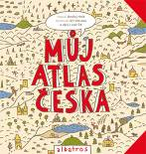
Můj atlas Česka
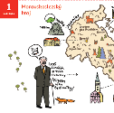
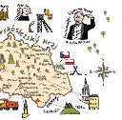
Ondřej Hník

Ilustrace: Jiří Votruba a kol.
Obor: populárně - naučné pro děti
Pro děti od 6 let
Počet stran: 144
Vazba: vázaná
Rozměr: 235 x 235 mm
Datum vydání: 4/9/2017

Jak byste popsali nebo nakreslili místo, kde žijete? Takové zadání dala redakce Albatrosu dětem z celé České republiky. A místa, která v atlasu najdete, nejsou ledajaká! Vydejte se na cestu s koláží plnou textů a ilustrací od dětských, ale i dospělých zkušených autorů: Ondřeje Hníka a Jiřího Votruby. Poznejte všechny krásy a kouty republiky dětskýma očima!

Děti z celé republiky poskládaly atlas, podle kterého budete nejen rádi cestovat, ale i sledovat svět dětskýma očima
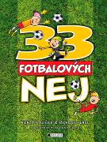
33 fotbalových nej
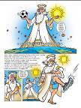
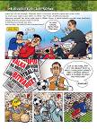
Jan Palička

Ilustrace: Bohumil Fencl
Obor: hobby
Pro děti od 7 let
Počet stran: 68
Vazba: vázaná
Rozměr: 215 x 290 mm
Doporučená cena: 269 Kč
Datum vydání: 7/9/2017

Baví tě fotbal? A zajímá tě, které góly, události, kluby či kteří fotbalisti udělali takovou díru do světa, že se zapsali do historie a mluví se o nich dodnes? Tak právě pro tebe je tenhle komiks, který ti legendární světová i česká NEJ představí! Dozvíš se, kdo má na svědomí nejúžasnější góly všech dob. Odkdy se dává ve fotbale žlutá a červená karta. Nebo kdo je považován za největšího rebela. Neváhej a pusť se do čtení. Staň se fotbalovým expertem!

Originální komiks pro malé i velké milovníky fotbalu, který doporučuje i Petr Čech.

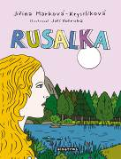
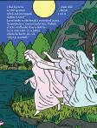
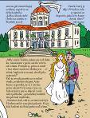
Rusalka
Jiřina Marková-Krystlíková

Ilustrace: Jiří Votruba
Obor: populárně - naučné pro děti
Pro děti od 7 let
Počet stran: 64
Vazba: vázaná
Rozměr: 195 x 255 mm
Doporučená cena: 299 Kč
Datum vydání: 25/9/2017

Rusalka je krásná víla, má dlouhé zlaté vlasy a celé noci může při měsíčku tančit se svými sestřičkami. Přesto není šťastná a místo tance jen smutně posedává na vrbě a pláče. Zamilovala se a jejím vyvoleným není nikdo z nadpřirozených bytostí, ale princ... Až se dočtete na konec pohádky, knížku ještě neodkládejte. Nedozvěděli byste se, proč se Antonín Dvořák učil cpát jitrnice nebo jak vzniká operní představení. A při čtení si nezapomeňte poslechnout přiložené CD!

VYCHÁZÍ V TÝDNU OD 4.9.

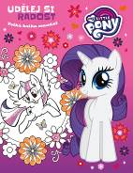
My Little Pony
Udělej si radost - Velká kniha mandal

Obor: populárně - naučné pro děti
Pro děti od 5 let
Počet stran: 96
Vazba: brožovaná
Rozměr: 170 x 220 mm
Doporučená cena: 159 Kč
Datum vydání: 4/9/2017

Objev skvělý nový koníček a užij si spoustu tvořivé zábavy při vybarvování překrásných mandal, které si pro tebe připravili poníci z Equestrie. Popadni své oblíbené pastelky, pohodlně se usaď a nechej se unášet fantazií do úžasného barevného světa!

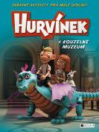
Hurvínek a kouzelné muzeum
Zábavné aktivity pro malé školáky

Obor: populárně - naučné pro děti
Pro děti od 6 let
Počet stran: 32
Vazba: brožovaná
Rozměr: 210 x 280 mm
Doporučená cena: 99 Kč
Datum vydání: 7/9/2017

V pracovním sešitě s Hurvínkem najdete spoustu jednoduchých úkolů na dokreslování a počítání, které zábavnou formou podporují soustředění a dětskou představivost. Děti si procvičí základní matematické představy o tvarech, číslech a množství. Bavit je jistě budou veselé omalovánky a doplňovačky.

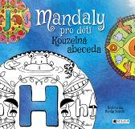
Mandaly pro děti
Kouzelná abeceda

Ilustrace: Hanka Veselá
Obor: hobby
Pro děti od 6 let
Počet stran: 64
Vazba: brožovaná
Rozměr: 242 x 232 mm
Doporučená cena: 139 Kč
Datum vydání: 7/9/2017

Relaxační omalovánky s abecedou budou bavit všechny kluky i holky, kteří se právě seznamují s písmenky. Při jejich vybarvování se zklidní a uvolní, probudí svoji fantazii a tvořivost. Procvičí si sluchové vnímání jednotlivých hlásek a upevní si znalost písmen. Mandaly lze také využít jako cvičení na koncentraci, pečlivost a uvolnění ruky. Vybarvené obrázky lze díky perforaci snadno vytrhnout a nalepit na zeď nebo věnovat jako dárek.

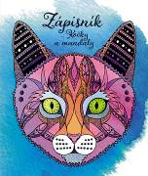
Zápisník pro holky
Kočky a mandaly

Obor: populárně - naučné pro děti
Pro děti od 6 let
Počet stran: 32
Vazba: vázaná
Rozměr: 120 x 140 mm
Doporučená cena: 89 Kč
Datum vydání: 7/9/2017

Praktický zápisník by měla mít po ruce každá správná holka. V tom našem najdeš spoustu místa na svoje zápisky, nápady a tajnosti, ale i krásné obrázky koček a mandal, které si můžeš vybarvit.

VYCHÁZÍ V TÝDNU OD 11.9.

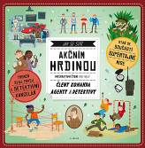
Jak se stát akčním hrdinou
Andrea Brázdová
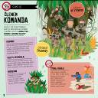
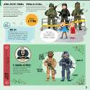
Ilustrace: Martin Šojdr (Puk-Puk)
a Tomáš Pernický
Obor: populárně - naučné pro děti
Pro děti od 6 let
Počet stran: 24
Vazba: vázaná
Rozměr: 260 x 260 mm
Doporučená cena: 299 Kč
Datum vydání: 11/9/2017

Kniha tě strhne ke hře na komando, agenty a detektivy. Pátrej, řeš zadané úkoly, hraj si na akčního hrdinu! Kniha obsahuje: psí známky, průkaz člena komanda, tajnou zprávu, dešifrátor i kartu na otisky prstů.

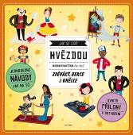
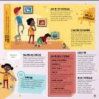
Jak se stát hvězdou
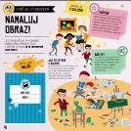
Eva Obůrková a Petra Bartíková

Ilustrace: Kateřina Hikadová, Martina Lišková,
Ondřej Dolejší, Tomáš Pernický
Obor: populárně - naučné pro děti
Pro děti od 6 let
Počet stran: 24
Vazba: vázaná
Rozměr: 260 x 260 mm
Doporučená cena: 299 Kč
Datum vydání: 11/9/2017

V této knize se dozvíš, jak založit kapelu a uspořádat koncert, jak napsat divadelní hru a vymyslet senzační divadelní představení nebo jak připravit fantastickou výstavu, ze které se lidem bude tajit dech. Kniha obsahuje: plakát, vstupenky, katalog výstavy, divadelní masky i „oskarovou“ sošku.

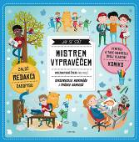
Jak se stát mistrem vypravěčem
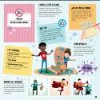
Eva Obůrková a Petra Bartíková

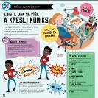
Ilustrace: Eva Obůrková, Petra Bartíková,
Kateřina Hikadová, Ondřej Dolejší, Tomáš Kučerovský
Obor: populárně - naučné pro děti
Pro děti od 6 let
Počet stran: 24
Vazba: vázaná
Rozměr: 260 x 260 mm
Doporučená cena: 299 Kč
Datum vydání: 11/9/2017

V této knize se dozvíš, jak vymyslet příběh a napsat knihu, jak nakreslit senzační komiks nebo jak založit redakci a vytvořit ten nejkrásnější časopis na světě. Kniha obsahuje: příručku malého spisovatele, průkaz novináře, časopis, šablonu s komiksovými bublinami a další věci.

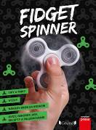
Fidget spinner
Kolektiv autorů

Obor: hobby
Pro čtenáře od 8 let
Počet stran: 64
Vazba: brožovaná
Rozměr: 167 x 225 mm
Doporučená cena: 169 Kč
Datum vydání: 14/9/2017

Vše, co potřebujete o fidget spinneru vedět! Zajímavé informace, rady a návody, jak vybrat správný spinner, jak na nejrůznější triky a jak si vyrobit svůj vlastní, unikátní spinner. Dozvíte se, jaké rekordy se můžete pokusit se svými spinnery překonat, a všechny svoje úspěchy si můžete zaznamenat do připravených přehledů. Snadno tak zjistíte, jak se vám daří se v jednotlivých tricích zlepšovat.

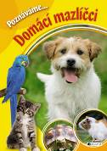
Poznáváme...
Domácí mazlíčci

Obor: populárně - naučné pro děti
Pro děti od 5 let
Počet stran: 40
Vazba: vázaná
Rozměr: 210 x 297 mm
Doporučená cena: 179 Kč
Datum vydání: 14/9/2017

Na stránkách této krásné obrázkové encyklopedie najdeš spoustu informací o zvířatech, která můžeš chovat v domě nebo bytě jako domácí mazlíčky. Dozvíš se podrobnosti o jejich způsobu života, o potravě, chovu, péči o mláďata, ale také překvapivá a méně známá fakta a zajímavosti.
Pokud si chceš ověřit, že si všechno pamatuješ, vyplň kvíz na konci knihy a zjisti, jestli jsi opravdový znalec říše zvířat.

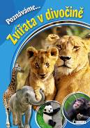
Poznáváme...
Zvířata v divočině

Obor: populárně - naučné pro děti
Pro děti od 5 let
Počet stran: 40
Vazba: vázaná
Rozměr: 210 x 297 mm
Doporučená cena: 179 Kč
Datum vydání: 14/9/2017

Na stránkách této krásné obrázkové encyklopedie najdeš spoustu informací o zvířatech, která žijí v divočině: v pralesích, savanách či oceánech. Dozvíš se podrobnosti o jejich způsobu života, o potravě, péči o mláďata, ale také překvapivá a méně známá fakta a zajímavosti. Pokud si chceš ověřit, že si všechno pamatuješ, vyplň kvíz na konci knihy a zjisti, jestli jsi opravdový znalec říše zvířat.

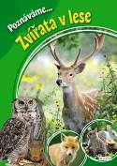
Poznáváme...
Zvířata v lese

Obor: populárně - naučné pro děti
Pro děti od 5 let
Počet stran: 40
Vazba: vázaná
Rozměr: 210 x 297 mm
Doporučená cena: 179 Kč
Datum vydání: 14/9/2017

Na stránkách této krásné obrázkové encyklopedie najdeš spoustu informací o zvířatech, která žijí v lese. Dozvíš se podrobnosti o jejich způsobu života, o potravě, péči o mláďata, ale také překvapivá a méně známá fakta a zajímavosti. Pokud si chceš ověřit, že si všechno pamatuješ, vyplň kvíz na konci knihy a zjisti, jestli jsi opravdový znalec říše zvířat.

VYCHÁZÍ V TÝDNU OD 18.9.

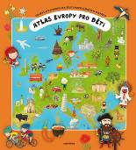
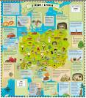
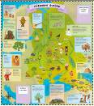
Atlas Evropy pro děti
Oldřich Růžička a Tomáš Tůma

Obor: populárně - naučné pro děti
Pro děti od 6 let
Počet stran: 48
Vazba: vázaná
Rozměr: 230 x 260 mm
Doporučená cena: 299 Kč
Datum vydání: 18/9/2017

Víš, že v Evropě žije přes 700 milionů obyvatel, mluví více než 200 jazyky, tvoří přes 50 národů, a to v 50 různých státech? Evropa je sice druhým nejmenším světadílem, ale když jde o objevování, je přímo nevyčerpatelným zdrojem. Vydej se na dobrodružnou cestu a důkladně Evropu prozkoumej pomocí šesti velkých rozkládacích map plných zajímavostí! Nemusíš si ani balit kufr, stačí se jen pohodlně usadit a velké putování po Evropě může hned začít.

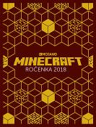
Minecraft Ročenka 2018

Překlad: Martin Herodek
Obor: populárně - naučné pro děti
Pro čtenáře od 8 let
Počet stran: 72
Vazba: vázaná
Rozměr: 216 x 285 mm
Doporučená cena: 249 Kč
Datum vydání: 18/9/2017

V aktuální ročence najdeš od všeho minecrafťáckého trochu: tipy, jak se stát lepším hráčem, návody na zajímavé stavby, shrnutí toho nejdůležitějšího, co se za uplynulý rok v úžasném světě Minecraftu událo, a nechybí ani pohled na naši skvělou komunitu. Doufáme, že si to všechno užiješ!

VYCHÁZÍ V TÝNDU OD 25.9.

Rusalka
Jiřina Marková-Krystlíková

Ilustrace: Jiří Votruba
Obor: populárně - naučné pro děti
Pro děti od 7 let
Počet stran: 64
Vazba: vázaná
Rozměr: 195 x 255 mm
Doporučená cena: 299 Kč
Datum vydání: 25/9/2017

Rusalka je krásná víla, má dlouhé zlaté vlasy a celé noci může při měsíčku tančit se svými sestřičkami. Přesto není šťastná a místo tance jen smutně posedává na vrbě a pláče. Zamilovala se a jejím vyvoleným není nikdo z nadpřirozených bytostí, ale princ... Až se dočtete na konec pohádky, knížku ještě neodkládejte. Nedozvěděli byste se, proč se Antonín Dvořák učil cpát jitrnice nebo jak vzniká operní představení. A při čtení si nezapomeňte poslechnout přiložené CD!

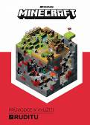
Minecraft
Průvodce k využití ruditu

Obor: populárně - naučné pro děti
Pro čtenáře od 8 let
Počet stran: 96
Vazba: vázaná
Rozměr: 148 x 210 mm
Doporučená cena: 249 Kč
Sazba DPH: 10%
EAN: 9788025240748
Datum vydání: 25/9/2017

Oficiální Průvodce k využití ruditu vám pomůže vytvářet ruditové obvody, budovat chytré stavby a zdokonalovat své okolí. Spolu s doplňujícími informacemi a tipy od expertů z Mojangu jde o nejlepší příručku ke stavbě obvodů v Minecraftu.

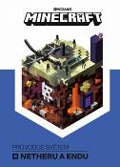
Minecraft
Průvodce světem Netheru a Endu

Obor: populárně - naučné pro děti
Pro čtenáře od 8 let
Počet stran: 80
Vazba: vázaná
Rozměr: 148 x 210 mm
Doporučená cena: 249 Kč
Datum vydání: 25/9/2017

Svět Minecraftu je pestrý a neomezený a platí to i o Netheru a Endu! Oficiální Průvodce světem Netheru a Endu vás naučí vše, co o těchto tajemných i nebezpečných prostředích potřebujete vědět a znát při hraní Minecraftu. I díky doplňujícím informacím a tipům od expertů z Mojangu jde o ideální příručku o Netheru a Endu.

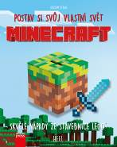
Minecraft: postav si svůj vlastní svět
Skvělé nápady ze stavebnice LEGO®
Joachim Klang

Obor: populárně - naučné pro děti
Pro děti od 7 let
Počet stran: 80
Vazba: brožovaná
Rozměr: 203 x 254 mm
Doporučená cena: 199 Kč
Datum vydání: 28/9/2017

Minecrafťáci pozor! Nastal čas přenést vaše oblíbené postavy a předměty z počítačové hry do reality. Díky návodům v této knize dokážete s co nejmenším počtem kostiček vytvořit věrné kopie modelů z Minecraftu. Najdete zde podrobné návody, jak postavit minecraftí meč v životní velikosti, Steva i s krumpáčem, pokladničku z nejznámějšího travnatého bloku či malé prasátko.

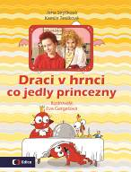
Draci v hrnci - Co jedly princezny
Jana Strýčková
a Kamila Teslíková

Ilustrace: Eva Gargašová
Obor: populárně - naučné pro děti
Pro děti od 7 let
Počet stran: 88
Vazba: vázaná
Rozměr: 194 x 254 mm
Doporučená cena: 249 Kč
Datum vydání: 28/9/2017

Z jaké mouky si pekla nekvašený chléb náčelnice Nea v době kamenné? Jaké nudle měla nejraději čínská princezna Hóng? Kdo pořádal slavné lukulské hody? Proč si nemohl Karel IV. dát k pečeni brambory a komu nejvíc chutnaly lívance se žahourem? To všechno se dovíte v nejnovější dračí knížce! V každé kapitole vás čeká jedna princezna, král nebo panovník, aby vám prozradili, co se jedlo za jejich časů.

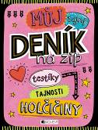
Můj tajný deník na zip

Obor: ostatní
Pro čtenáře od 8 let
Počet stran: 46
Vazba: brožovaná
Rozměr: 165 x 220 mm
Doporučená cena: 249 Kč
Datum vydání: 28/9/2017

Zapisuješ si ráda své zážitky, plány, přání a sny? Chceš poznat sama sebe a královsky se u toho bavit? Tak odpovídej na otázky, vyplňuj testíky a vytvoř si deník, který udrží všechna tvoje tajemství!
A pokud nechceš, aby tvé zápisky někdo četl, prostě si deník zazipuj!

